|  |
| --- |
| Format Projektet  Trafikanalyse af rundkørslen Usserød Kongevej - Ådalsvej |

|  |  |
| --- | --- |
| Dato | 22-03-2021 |
| Udarbejdet af | Rune Harsløf |

# Trafikanalyse

Byudviklingen der er planlagt på området Cirkelhusgrunden kaldet FORMAT-projektet vil bidrage med mere trafik i området, hvor særligt Usserød Kongevej vil få mere trafik. Da der i forvejen er en del trafik i området, kan der være en risiko for øget kødannelse og forsinkelse, særligt i rundkørslen Usserød Kongevej/Ådalsvej.

Merbelastningen vil, ifølge simuleringerne, ikke give anledning til mærkbare ændringer i trafikafviklingen i rundkørslen, idet kødannelse og forsinkelse fortsat vil være på et lavt niveau. Den enkelte trafikant vil således ikke opleve nogle mærkbare ændringer.

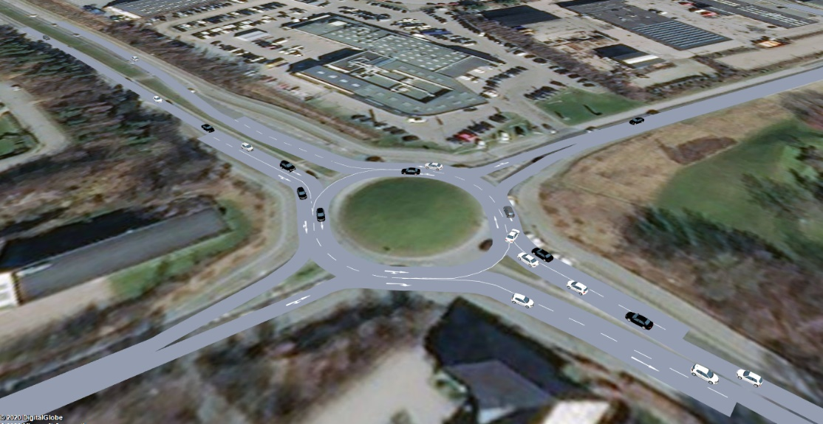



Tabel . Simuleringsresultater for rundkørslen ved Usserød Kongvej / Ådalsvej.

I Tabel 1 ses der en forøgelse i kø og forsinkelse for Ådalsvej øst, mens ændringer for de øvrige tilfarter er ubetydelige. Gennemsnitskølængden for Ådalsvej øges fra 4 til 12 meter, 95% percentilen af kø øges til 20 meter og forsinkelsen øges fra 6 til 12 sekunder i gennemsnit.

Generelt vurderes det på baggrund af resultaterne, at påvirkningen af trafikafviklingen vil være ubetydelig.   
Forsinkelserne i alle tilfarter er i begge scenarier på et niveau, hvor den enkelte trafikant ikke vil opleve det som forsinkelse.

Kødannelserne er ligeledes på et niveau, som ikke vil kunne mærkes af den enkelte trafikant. Den maksimale kødannelse er 20 m på Ådalsvej, hvilket svarer til 3 biler, der holder i kø.